„Ich weiß, dass mein Erlöser lebt"
Ermutigung in schwerer Zeit durch das Buch Hiob

Bibeltage vom 29. September bis 3. Oktober 2021 in Bad Teinach / Schwarzwald
Referent: Dr. theol. Lothar Gassmann

Mittwoch, 29.9.21, 19.30 Uhr: Lobe ich Gott auch dann, wenn es mir schlecht geht? (Hiob 1)

Donnerstag, 30.9.21, 10 Uhr: Widerstehe ich den Einflüsterungen des Bösen? (Hiob 2 und 3)
Donnerstag, 30.9.21, 19.30 Uhr: Vertraue ich auf die Rettung durch meinen Erlöser? (Ausschnitte aus Hiob 4-19)

Freitag, 1.10.21, 10 Uhr: Wende ich mich mit allen Fragen an Gott? (Ausschnitte aus Hiob 20-31)
Freitag, 1.10.21, 19.30 Uhr: Erkenne ich in schweren Wegen Gottes erzieherische Maßnahmen? (Ausschnitte aus Hiob 32-37)

Samstag, 2.10.21, 10 Uhr: Staune ich über den allmächtigen Gott und Seine wunderbare Schöpfung? (Hiob 38-39)
Samstag, 2.10.21, 19.30 Uhr: Erkenne ich meine Nichtigkeit vor Gott? (Hiob 40-41)

Sonntag, 3.10.21, 10 Uhr: Vertraue ich auf Gottes gnädiges Eingreifen? (Hiob 42)

Noch freie Plätze – Anmeldung jederzeit möglich
Nachmittags Angebote für Wanderungen und Erholung
Großer Büchertisch des Referenten bei den Veranstaltungen

Ort, Anmeldung und Jahresprogramm:
Haus Sonnenblick
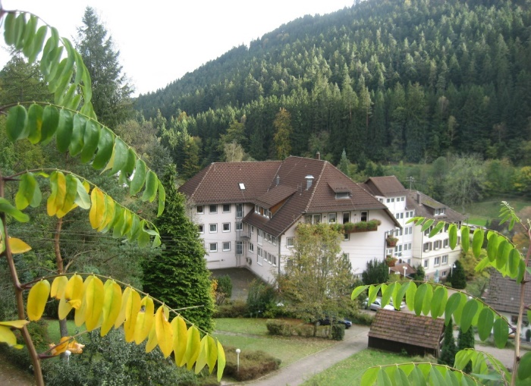
Poststr. 25, D-75385 Bad Teinach
Tel. 07053-92600,
Fax 07053-926099
Email:
HausSonnenblick@t-online.de
Homepage:
www.haus-sonnenblick.info

